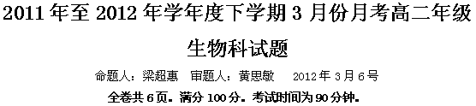
第Ⅰ卷 (共50分)

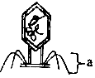
一、单项选择题(每题2分，共50分）
1．右图是某生物模式图，组成结构a的物质最有可能是（ ）
A．蛋白质 B RNA
C．DNA D．脂质
2．一个不含放射性元素的噬菌体，在脱氧核苷酸被32P标记及氨基酸被15N标记的细菌内，连续繁殖三代，子代噬菌体中含有32P和15N标记的噬菌体分别占子代噬菌体总数的百分数为（ ）
A．100％、100％ B．25％、50％ C．100、50％ D．25％、0
3. DNA分子具有多样性的原因是（ ）
A. DNA是由4种脱氧核苷酸组成的 B. DNA的分子量很大
C．DNA具有规则的双螺旋结构 D. DNA的碱基对有很多种不同的排列顺序
4. 1条染色单体含有1个双链的DNA分子，那么，四分体时期中的1条染色体含有（ ）
A.4个双链的DNA分子 B.2个双链的DNA分子
C.2个单链的 DNA分子 D.1个双链的 DNA分子
5. 以“-GAATTG-”的互补链转录mRNA，则此段mRNA的序列是（ ）
A．-GAAUUG- B．-CTTAAC-
C．-CUUAAC- D．-GAATTG-
6．细胞内某一DNA片段中有30％的碱基为A，则该片段中（ ）
A．G的含量为30％ B．U的含量为30％
C．嘌呤含量为50％ D．嘧啶含量为40％
7.下图为DNA分子结构示意图，对该图的正确描述是 ( )
A.②和③相间排列，构成了DNA分子的基本骨架
B.④的名称是胞嘧啶脱氧核苷酸
C.图示DNA片段中含有8种脱氧核苷酸
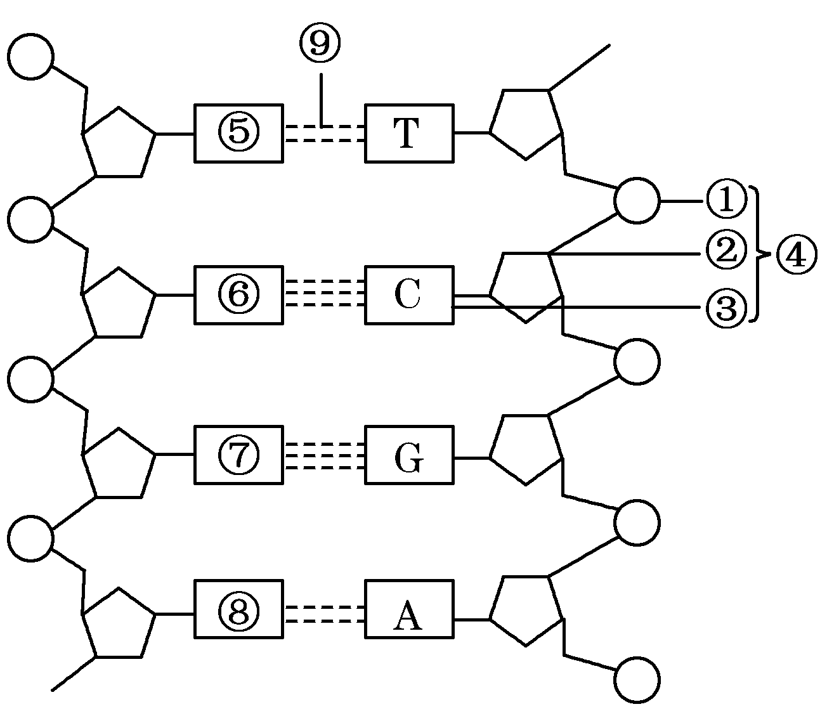
D.DNA分子中特定的脱氧核苷酸序列代表了遗传信息
8. 下列有关基因的叙述，不正确的是( )
A.可以准确的复制
B.能够储存遗传信息
C.可以直接调节生物体的新陈代谢
D.可以通过控制蛋白质的合成控制生物性状
9.决定氨基酸的密码子是指( )
- DNA上的3个相邻的碱基 B.转移RNA上的3个相邻的碱基
C.信使RNA上的3个相邻的碱基 D.基因上的3个相邻的碱基
10.下表有关基因表达的选项中，不可能的是( )
 | 基因 | 表达的细胞 | 表达产物
A | 细菌抗虫蛋白基因 | 抗虫棉叶肉细胞 | 细菌抗虫蛋白
B | 人A酪氨酸酶基因 | 正常人皮肤细胞 | 人酪氨酸酶
C | 动物胰岛索基因 | 大肠杆菌工程菌细胞 | 动物胰岛索
D | 兔血红蛋白基因 | 兔成熟红细胞 | 兔血红蛋白
11．蚕豆根尖细胞在含³H标记的胸腺嘧啶脱氧核苷培养基中完成一个细胞周期，然后在不含放射性标记的培养基中继续分裂至中期，其染色体的放射性标记分布情况是( )
A．每条染色体的两条单体都被标记
B．每条染色体中都只有一条单体被标记
C．只有半数的染色体中一条单体被标记
D．每条染色体的两条单体都不被标记
12.有关蛋白质合成的叙述，不正确的是( )
A.终止密码子不编码氨基酸 B.每种tRNA只运转一种氨基酸
C. tRNA的反密码子携带了氨基酸序列的遗传信息 D.核糖体可在mRNA上移动
13.下列叙述正确的是( )
A.DNA 是蛋白质合成的直接模板 B. 每种氨基酸仅有一种密码子编码
C.DNA 复制就是基因表达的过程 D. DNA是主要的遗传物质
14. 下列性状中属于相对性状的是( )
A．人的身高与体重 B．兔的长毛与短毛
C．猫的白毛与蓝眼 D．棉花的细绒与长绒
15.(2010上海高考)一对灰翅昆虫交配产生的91只后代中，有黑翅22只，灰翅45只，白翅24只。若黑翅与灰翅昆虫交配，则后代中黑翅的比例最有可能是( )
A. 33％ B．50％
C．67％ D．100％
16．下列有关实验及显色结果的叙述，正确的有( )
A．水浴加热条件下，蔗糖与斐林试剂发生作用生成砖红色沉淀
B．沸水浴条件下，脱氧核苷酸与二苯胺发生作用呈现蓝色
C．常温条件下，蛋白质与双缩脲试剂发生作用呈现紫色
D．常温条件下，脂肪与苏丹Ⅲ呈现绿色
17．下列有关孟德尔豌豆杂交实验的叙述，正确的是( )
A．孟德尔在豌豆开花时进行去雄和授粉，实现亲本的杂交
B．孟德尔研究豌豆花的构造，但不需考虑雌蕊、雄蕊的发育程度
C．孟德尔根据亲本中不同个体表现型来判断亲本是否纯合
D．孟德尔利用了豌豆白花传粉、闭花受粉的特性
18. 基因分离定律的实质是( )
A.子二代出现形状分离 B.子二代性状的分离比为3：1
C.测交后代性状的分离比为1：1 D.等位基因随着同源染色体的分开而分离
- 家兔的黑毛对褐毛是显性，要判断一只黑毛兔是否是纯合子，选用与它交配的兔最好是（ ）
- 纯种黑毛兔 B.褐毛兔
C.杂种黑毛兔 D.A、B、C都不对
- 基因自由组合定律的实质是（ ）
A.子二代性状的分离比为9：3：3：1 B.子二代出现与亲本性状不同的新类型
C.测交后代的分离比为1：1 ：1：1
D.在进行减数分裂形成配子时，等位基因分离的同时，非等位基因自由组合
21.在下列各杂交组合中，后代只出现一种表现型的亲本组合的是（ ）
A.EeFf×EeFf B.EeFF×eeff C.EeFF×EEFf D.EEFf×eeFf
22.根据：①藏报春甲(aa)在20℃时开白花；②藏报春乙(AA)在20℃时开红花；③藏报春丙(AA)在30℃时开白花。在分析基因型和表现型相互关系时，下列说法错误的是( )
A.由①②可知生物的性状表现是由基因型决定的
B.由①③可知生物的性状表现是由环境决定的
C.由②③可知环境影响基因型的表达
D.由①②③可知生物的性状表现是由基因型和环境共同作用的结果
23．大豆的白花和紫花为一对相对性状。下列四种杂交实验中，能判定性状显隐性关系的是
①紫花×紫花→紫花 ②紫花×紫花→301紫花+110白花
③紫花×白花→紫花 ④紫花×白花→98紫花+107白花
A．①和③ B．②和③ C．③和④ D．④和①
24.有一种严重的椎骨病是由一对隐性基因引起的，一对正常夫妇生了一个有病的女儿和一个正常的儿子，则该儿子携带致病基因的可能性是( )
A.1/4 B.1/3 C. 1/2 D. 2/3
25.番茄果皮红色(R)对黄色(r)为显性，若将纯种红色番茄的花粉授到黄色番茄的柱头上，则黄色番茄的植株上所结番茄的果皮将是（ ）
A．黄色，基因型为rr B．红色，基因型为RR
C．红色，基因型为Rr D．介于红、黄之间，基因型为Rr

第Ⅱ卷（非选择题 共50分）
- 非选择题
- （12分）下图是真核生物信使RNA合成过程图，请根据图回答：
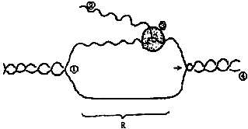

（1）R所示的节段①处于___________状态；形成这种状态需要的条件是____________。
（2）决定氨基酸排列顺序的密码子位于图中_____________上。（填序号）
图中②是以_________为原料，按照_________原则合成的。合成后的去向是____________。
（3）图中③表示酶分子，它的作用是 _________________。
（4）图中④称为合成信使RNA________链。
（5）若图中的①所示的分子中有1200个碱基对，则由它所控制形成的信使RNA中含有的密码子个数最多为_______个，合成的蛋白质中氨基酸种类最多不超过_______种。

27.（9分）中心法则揭示了生物遗传信息由DNA向蛋白质传递与表达的过程，请回答下列问题：
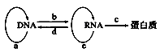
（1）a、b、c、d所表示的四个过程依次分别是 、 、 和 。
（2）需要tRNA和核糖体同时参与的过程是 （用图中的字母回答）。
（3）a过程发生在真核细胞分裂的 期。
（4）在真核细胞中，a和b两个过程发生的主要场所是 。
（5）能特异性识别信使RNA上密码子的分子是 ，后者所携带的分子 。
28.（7分）如图为豌豆的一对相对性状遗传试验过程图解，请仔细分析图回答下列问题：
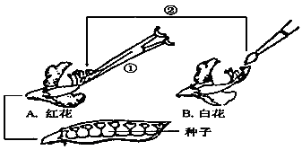
(1)该试验的亲本中，父本是 ，母本是 。
(2)操作①叫做 ，操作②叫做 。
(3)红花(A)对白花(a)为显性，则杂种种子种下去后，长出的豌豆植株开的花为 色。
(4)若P皆为纯合子，让F₁进行自交，在F₂中，F₂的基因型有 ，且比例为 。
29.(18分）鸭蛋蛋壳的颜色主要有青色和白色两种。金定鸭产青色蛋，康贝尔鸭产白色蛋。为研究蛋壳颜色的遗传规律，研究者利用这两个鸭群做了五组实验，结果如下表所示。
杂交组合 |  | 第1组 | 第2组 | 第3组 | 第4组 | 第5组
 |  | 康贝尔鸭♀  ×金定鸭♂ | 金定鸭♀×  康贝尔鸭♂ | 第1组的  F₁自交 | 第2组的  F₁自交 | 第2组的F₁♀×康贝尔鸭♂
后代所产蛋  （颜色及数目） | 青色（枚） | 26178 | 7628 | 2940 | 2730 | 1754
后代所产蛋  （颜色及数目） | 白色（枚） | 109 | 58 | 1050 | 918 | 1648

请回答问题：
⑴根据第1、2、3、4组的实验结果可判断鸭蛋壳的 色是显性性状。
⑵第3、4组的后代均表现出 现象，比例都接近 。
⑶第5组实验结果显示后代产青色蛋的概率接近 ，该杂交称为 ，用于检验 。
⑷第1、2组的少数后代产白色蛋，说明双亲中的 鸭群中混有杂合子。
⑸运用 方法对上述遗传现象进行分析，可判断鸭蛋壳颜色的遗传符合孟德尔的 定律。

30.(8分)根据孟德尔关于豌豆两对相对性状的杂交实验(豆荚的颜色和是否饱满分别由位于非同源染色体上的等位基因A和a、B和b控制)：
P 黄色不饱满豆荚×绿色饱满豆荚
F₁ 绿色饱满豆荚
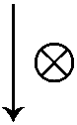
F₂ 黄色不饱满豆荚 黄色饱满豆荚
绿色不饱满豆荚 绿色饱满豆荚
回答下列问题：
- .在该实验中，显性性状是 。
- F₂中黄色饱满豆荚的基因型是 。
- F₂中黄色不饱满豆荚：黄色饱满豆荚：绿色不饱满豆荚：绿色饱满豆荚的比例 是 。
（4）在F₂黄色饱满豆荚中，纯合子占 。

2011年至2012年学年度下学期3月份月考高二年级生物科答案
一、单项选择题(每题2分，共50分）
1.A
2.A 3. D 4.B 5.A 6.C 7.D 8.C 9.C
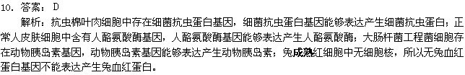11. 答案:B
【命题立意】考查DNA复制与放射性同位素标记法的综合
解析：由于DNA分子的复制方式为半保留复制，在有放射性标记的培养基中一个细胞周期后，每个DNA分子中有一条链含放射性。继续在无放射性的培养基中培养时，由于DNA的半保留复制，所以DNA分子一半含放射性，一半不含放射性，每个染色单体含一个DNA分子，所以一半的染色单体含放射性。
12. 答案：C
解析：携带遗传信息的，是DNA。
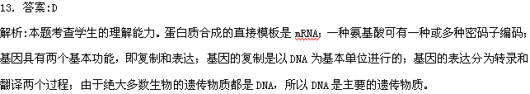14.B 15.B
16答案：C
解析：本题考查大纲要求基本实验的现象考查。A选项能与斐林试剂水浴加热发生作用生成砖红色沉淀的糖是还原性糖，有果糖、麦芽糖、葡萄糖。蔗糖不是；B选项沸水浴条件下，DNA与二苯胺发生作用呈现蓝色；
17. 答案；D
解析；A中因为豌豆是自花传粉，闭花授粉，为实现亲本杂交，应在开花前去雄；B研究花的构造必须研究雌雄蕊的发育程度C中不能根据表现型判断亲本的纯合，因为显性杂合子和显性纯合子表型一样D是正确的。
18.D 19.B 20.D 21.C 22.D 23.B 24.D 25.A

第Ⅱ卷（非选择题 共50分）
26.（共12分）（1）解旋； 解旋酶和能量
（2）② 核糖核苷酸； 碱基互补配对； 进入细胞质
（3）催化RNA的合成 （4）模板 （5）400（2分） 20（2分）
27.（每空1分，共9分）答案 （1）DNA复制 转录 翻译 逆转录 （2）c
（3）间（S） （4）细胞核 （5）tRNA（转运RNA） 氨基酸
解析 由图可知，a过程为DNA的复制，发生在细胞分裂的间期；b为转录，在真核细胞中，主要发生在细胞核中，另外还发生在绿色植物的叶绿体和线粒体中；c为翻译过程，发生在细胞质中；d过程为逆转录，主要是少数病毒侵入宿主细胞后发生的遗传信息传递过程；e为RNA的复制；tRNA是翻译过程的翻译者，能识别mRNA上的密码子；
30.

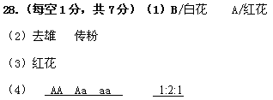
29.（共14分）答案：⑴青（1分） ⑵性状分离（1分） 3：1 （1分）
⑶1/2 （1分） 测交（2分） F₁相关的基因组成（2分） ⑷金定（2分） ⑸统计学 （2分） 基因分离（2分）
【解析】本题考查考生对基因分离定律、显隐性判断及其几种交配方式等知识的掌握情况。
⑴由表中各种组合所生后代所产蛋中，青色显著多于白色，说明青色是显性。
⑵第1、2组的F₁自交后，所生后代（第3、4组）在产蛋时均表现出了性状分离的现象，即F₂产出青色和白色鸭蛋，且比例接近3：1。
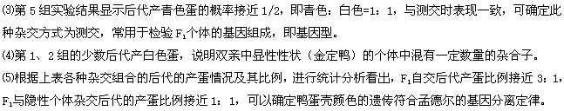
30.（每空2分，共8分）（1）绿色饱满豆荚 （2）aaBB或aaBb
（3）1∶3∶3∶9 （4）2/3

